**ESCREVIVÊNCIAS DE PRÁTICAS NA EDUCAÇÃO FÍSICA CULTURALMENTE ORIENTADA**

Pedro Henrique Cordeiro de Oliveira - UFF

**Resumo**

Neste trabalho, compartilho práticas pedagógicas que executo junto aos alunos em nossas aulas de Educação Física. Há de se ressaltar que a prática pedagógica está baseada no que o Professor Neira denomina Educação Física culturalmente orientada, uma abordagem pós-crítica da área, que vai para bem além de uma Educação Física como momento de lazer, educação do físico ou para extravasar. Em busca de um mundo sem abismos, ecológico, com justiça social e cognitiva, tecemos cotidianamente e realizamos registros destas práticas, que tecem conhecimentos e saberes não previstos para o conteúdo e a disciplina escolar. Para narrar o que se passa nesse cotidiano, recorro a noção de escrevivência, de Conceição Evaristo.

Palavras Chaves: Cotidiano; Currículo; Educação; Educação Física.

**Escrevivências de práticas curriculares e suas tessituras**

Neira(2020) utiliza ´´escrevivências´´(EVARISTO, 2006) de profissionais de Educação Física atuantes na escola para narrar os cotidianos escolares e as práticas na disciplina.

´´A escrivivência é um modo de falar, ser ouvido, redigir outra história, outra versão, outra epistemologia, que valoriza o sujeito comum do dia a dia´´(NEIRA, 2020, p.6).

É uma narrativa para além do abismo, que se recusa a usar os marginalizados como objetos, pois são estes que quem tecem as linhas da própria história, a vida cotidiana, o que passa quando nada parece se passar(PAIS, 2003). No caso, as escrevivências também elevam o professor, a(u)tor curricular atingido pela hierarquia epistemológica positivista, a produtor de conhecimentos e currículo, vida e potência.

Como um convite para que todos ´´mergulhem com todos sentidos´´(ALVES, 2001) em recortes do meu cotidiano, começo minha escrevivência com as imagens destes livros, produzidos na tematização do conteúdo jogos e brincadeiras a partir do que Neira(2016) chama de Educação Física culturalmente orientada, base epistemológica de minha atuação docente.

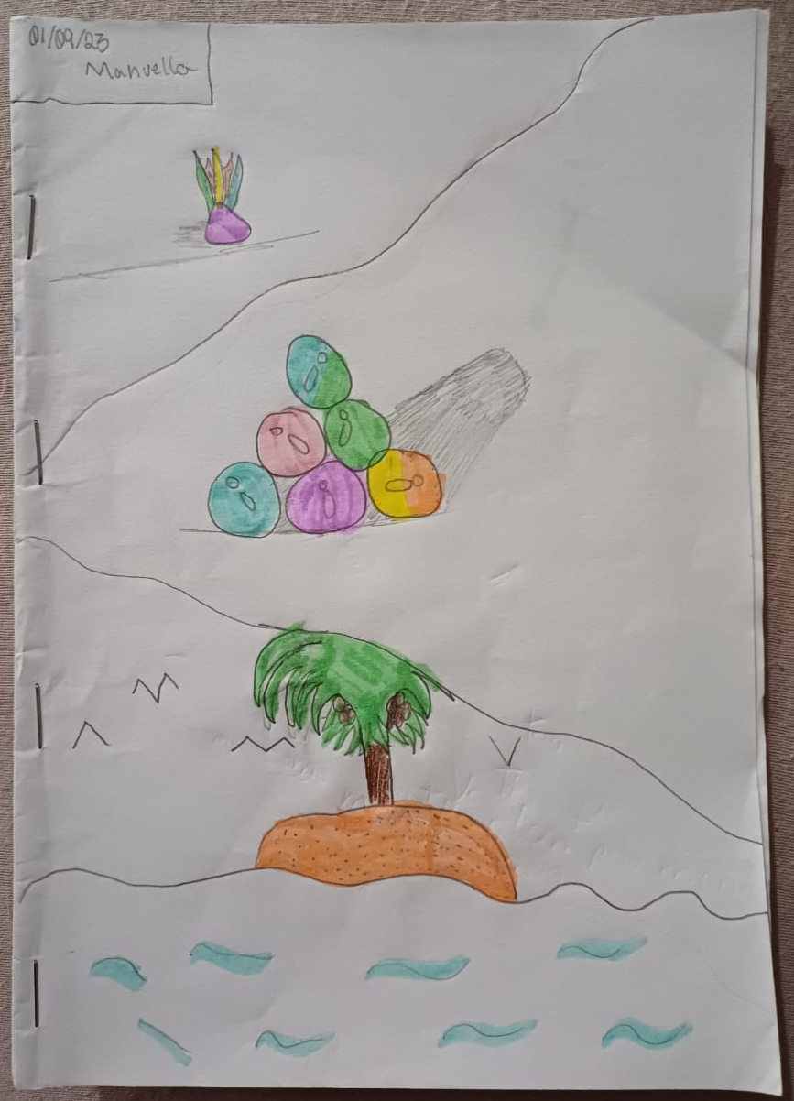

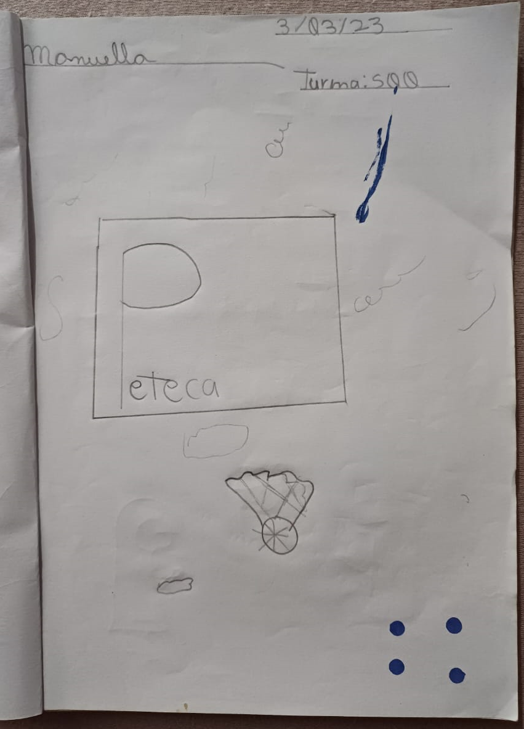

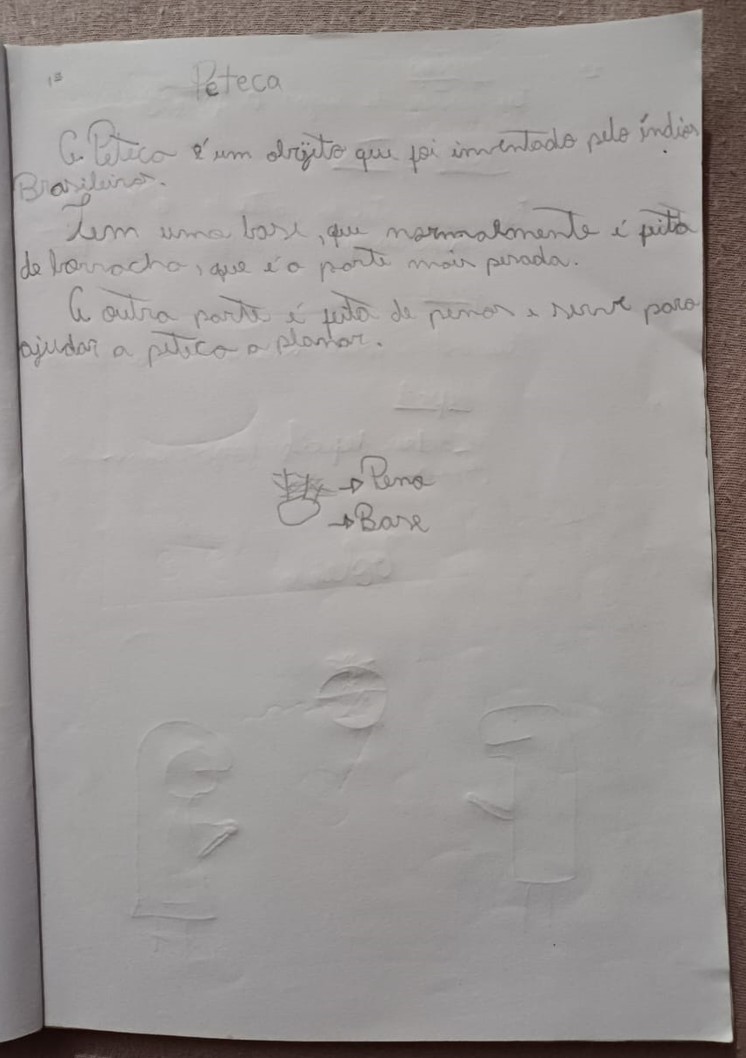

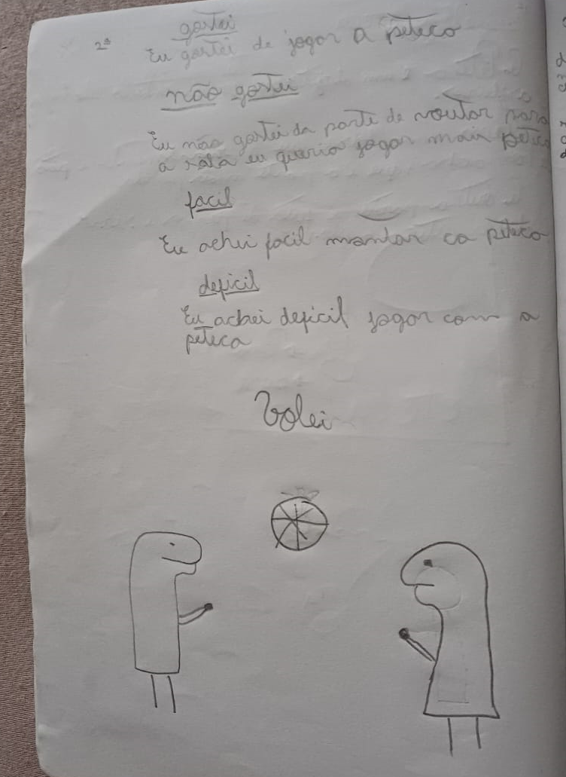

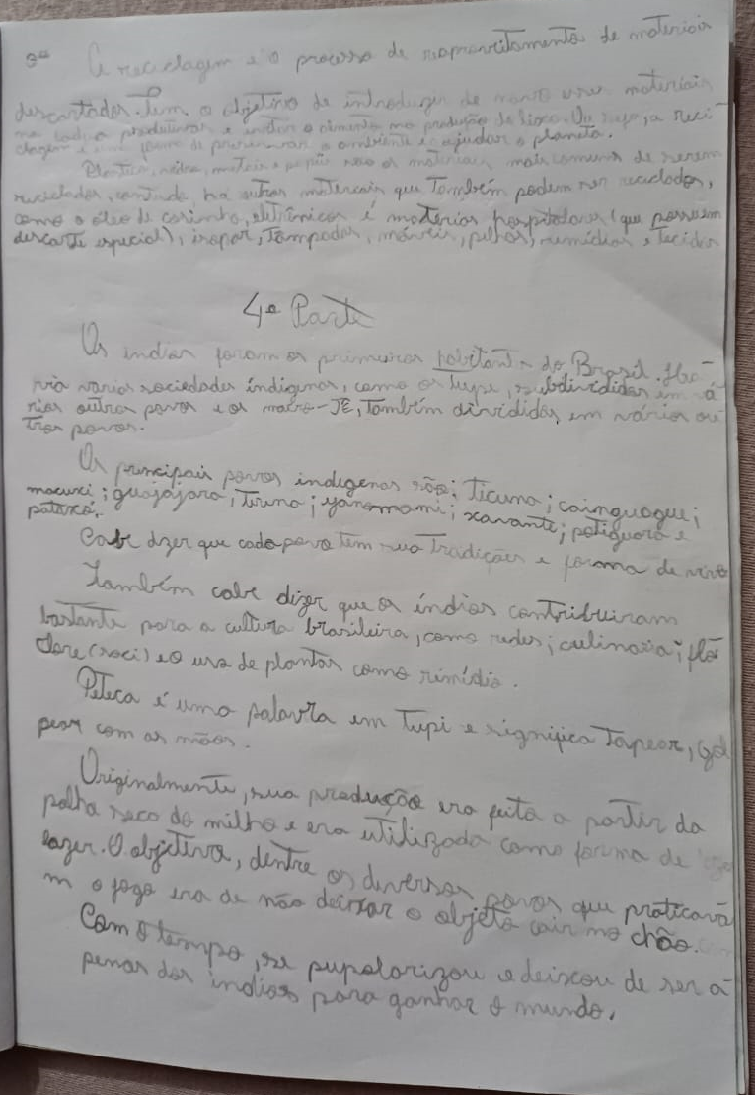

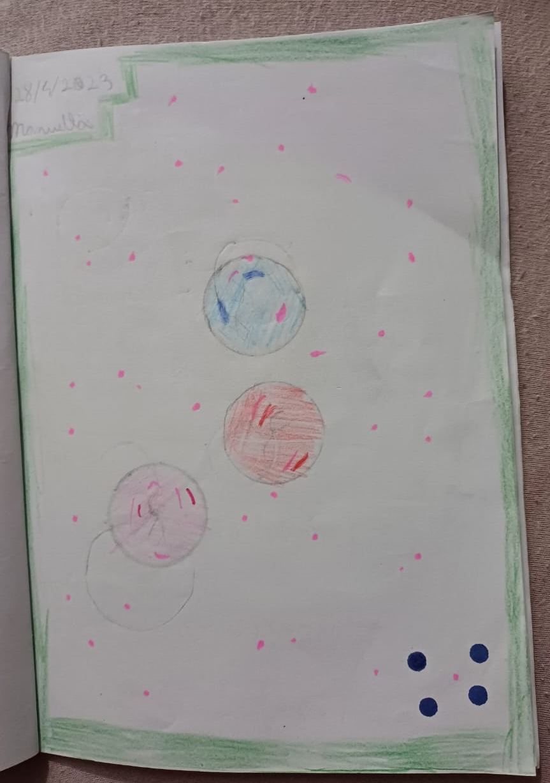

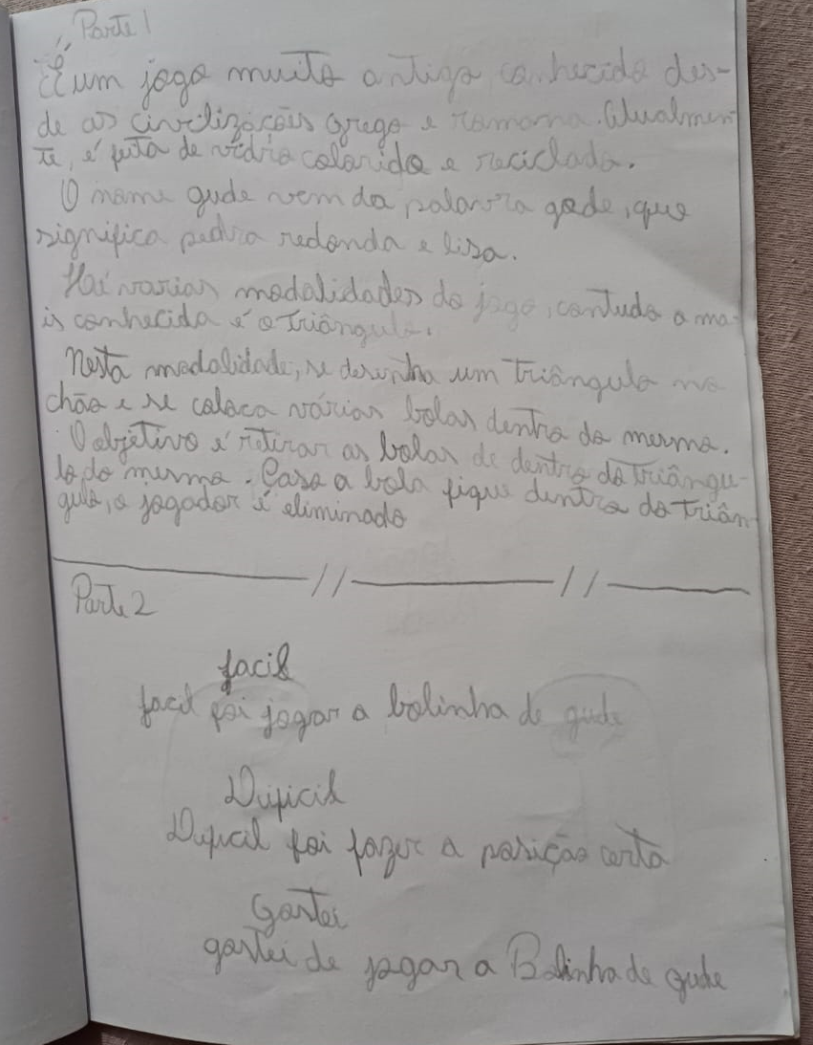

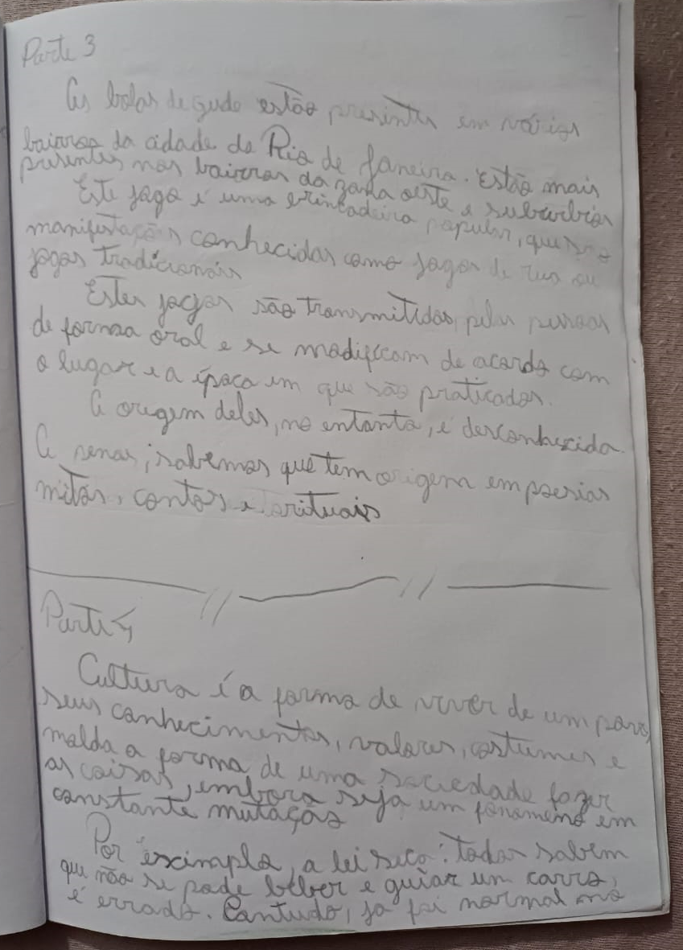 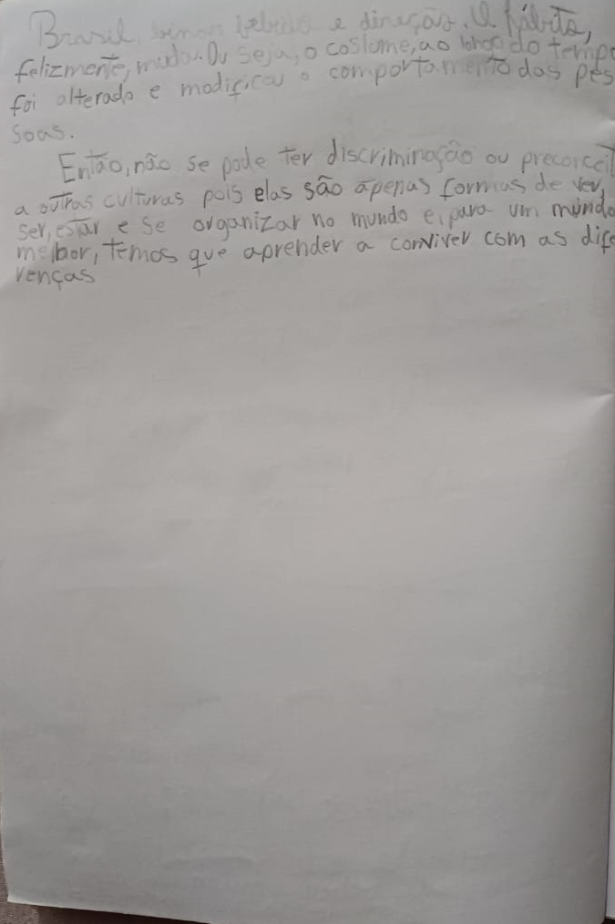

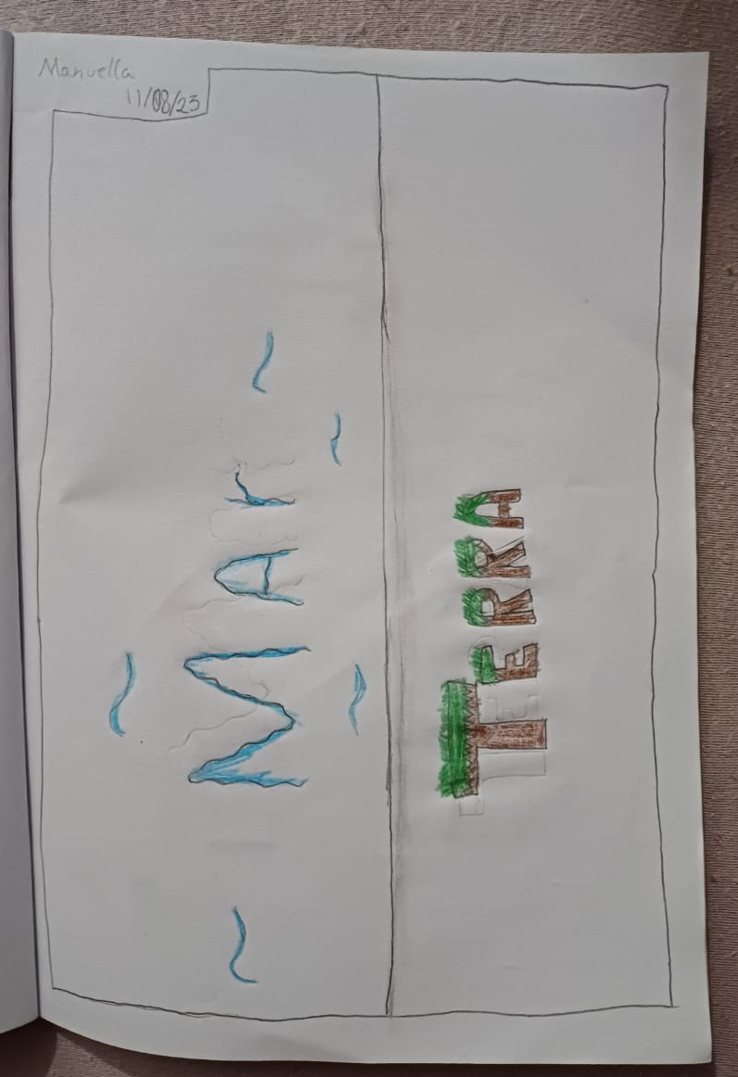

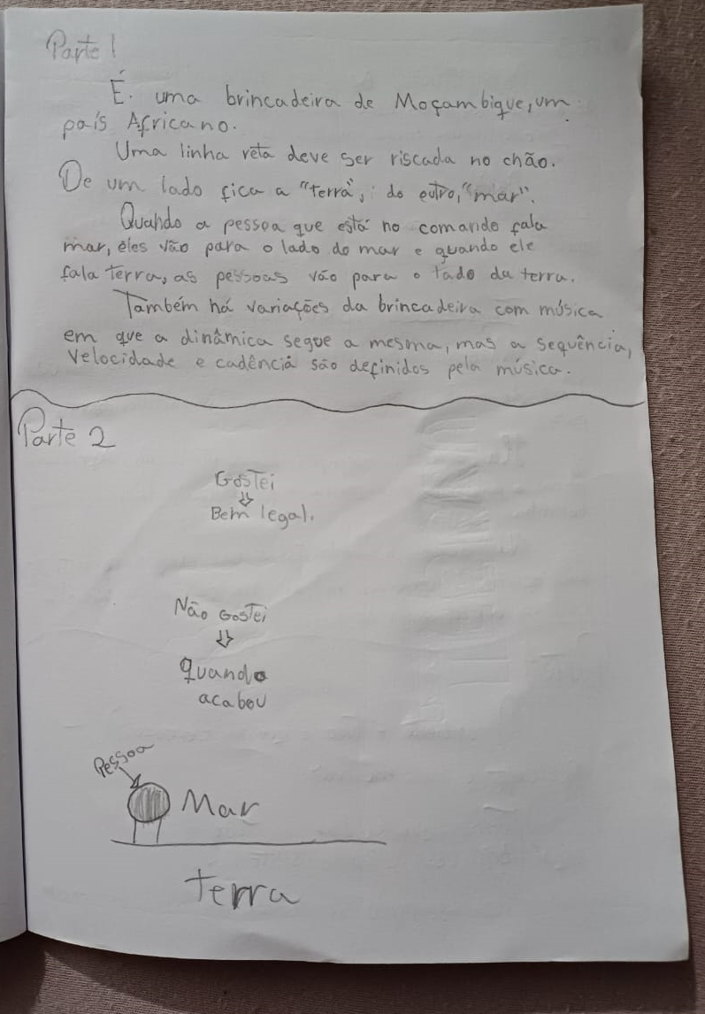

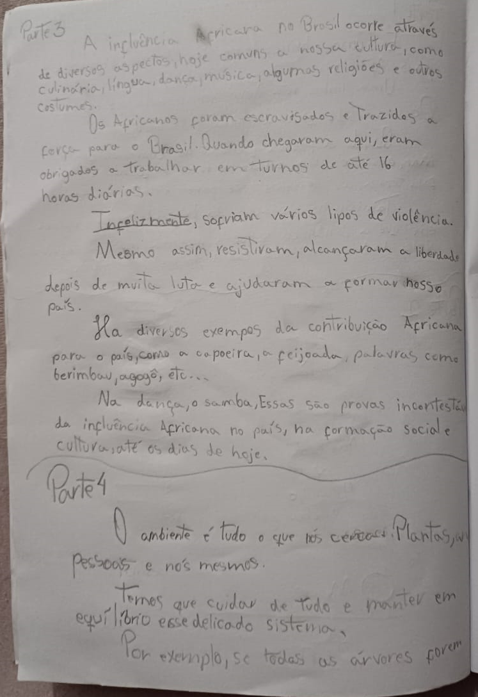

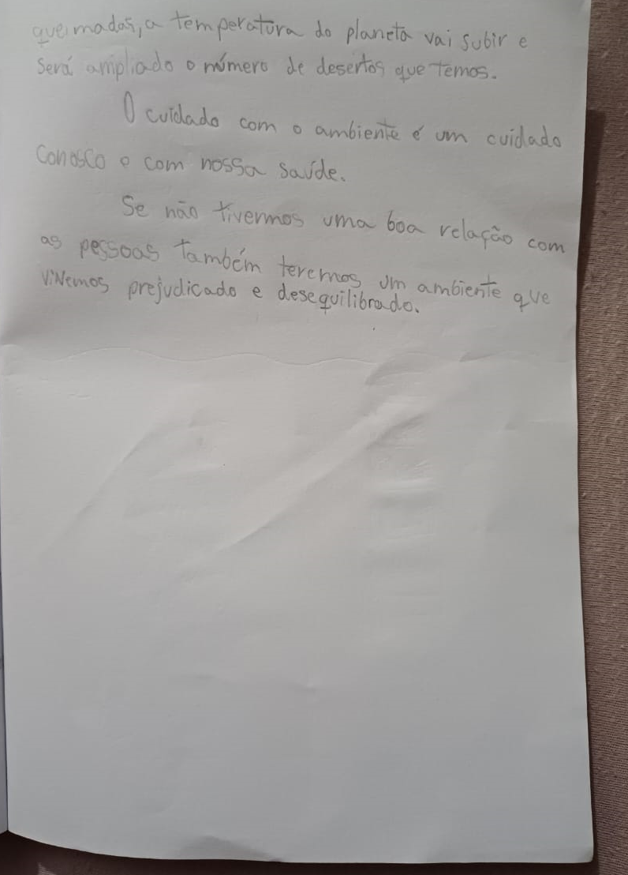

Estes livros são feitos pelos alunos para registrar nosso caminho e são gestados a partir de nossas vivências e conversas durante as tematizações. Algumas partes dos livros são totalmente feitas por eles(como a parte em que eles recriam a prática corporal de uma outra forma e falam sobre a parte prática da nossa tematização) e outras são desenvolvidas a partir de conversas e escrita coletiva(ou não) sobre o tema.

Neste caso, tematizamos jogos e brincadeiras. Quando mapeamos o conhecimento do coletivo sobre o tema, chegamos a jogos e brincadeiras bem conhecidos, como amarelinha, peteca, vivo e morto, piques, etc.

Dentre os mais citados, escolhemos três para tematizar naquele período: Peteca; bola de gude e terra e mar4.

Quando começamos a falar sobre a peteca, os perguntei o que sabiam e logo o artefato foi ligado aos indígenas. Abordamos assuntos gerais e específicos da cultura indígena, tais quais a relação com a natureza, a história e a realidade contemporânea destes povos.

Com o livro da bolinha de gude, passamos da dúvida a sobre sua origem a uma conversa sobre culturas, diferenças, igualdades e respeito.

O fator gerador disto foi a questão de como aquele produto estaria, ao mesmo tempo, em tantos lugares diferentes. Quem copiou? Quem criou? A questão de saber quem produziu melhor gerou outras questões, que geraram mais questões que nos levaram ao produto que tecemos.

No livro de Terra e mar, falamos de Moçambique(país de origem da brincadeira), sobre a influência africana no Brasil, escravidão e de cuidados com o meio ambiente. Todas questões gestadas no cotidiano, a partir da invenção daqueles a(u)tores sobre o que a proposta curricular prescrita tenta determinar.

A Educação Física culturalmente orientada, nesta escrevivência, serviu para que se pudesse pensar relações com a natureza, respeito ao próximo, horizontalidade entre pessoas e culturas, além de coisas que minha percepção não conseguiu alcançar. Contudo, isso não seria possível sem criarmos um ambiente horizontal(com várias tensões e atravessamentos cotidianos), dialógico e livre.

**A Educação Física culturalmente orientada**

A Educação Física escolar brasileira, apesar de ter sua ´´eficácia simbólica´´(DAÓLIO, 2014) construída enquanto momento de menor valor na formação educacional por ser considerada tempo para que se ´´role a bola´´(Darido, 2005), também pode contribuir na tessitura da rede de saberes e conhecimentos dos estudantes.

A mesma lida com corporeidades e tem o que é chamado de ´´cultura corporal´´¹(SOARES et al., 1992) como objeto de estudo e intervenção/ação na escola. Por si, a tematização de jogos, esportes, danças, lutas, ginásticas e todos os seus outros componentes já é algo significativo, pois os artefatos da cultura corporal fazem parte do acervo de conhecimentos socialmente transmitidos, mantidos e transformados ao longo do tempo pelas sociedades.

Embora seja possível realizar este movimento com todos os componentes da cultura corporal, usemos o esporte como exemplo. É inegável que é um fenômeno de massa ligado direta e/ou indiretamente à vida da maior parte da população mundial, influenciando e sendo influenciado pela sociedade².

Desta forma, para que a escola possa proporcionar condições dos indivíduos se apropriarem de cultura e realizar leitura da realidade social, ações e intervenções na vida, não cabe a prática pela prática, a Educação do físico.

As abordagens críticas e pós-críticas da Educação Física, então, surgem como possibilidade para responder essa demanda. Diferente das tradicionais, que utilizavam o fazer corporal para o desenvolvimento motor/psicológico, da saúde ou qualquer outro tema ligado ao corpo físico, as abordagens críticas e pós-críticas ampliaram o conceito de corpo e movimento, sua relação com a cultura e, desta forma, sua tematização no espaço escolar e significação da disciplina nos espaços cotidianos

No rol de abordagens pós-críticas da área, destaco a Educação Física culturalmente orientada(NEIRA, 2016). Nesta vertente, a cultura3 é central na tematização dos conteúdos e esta tem, através de ampliação e aprofundamento do conteúdo, como um dos objetivos, desnaturalizar questões presentes no pensamento social para que os educandos tenham um entendimento maior do mundo e das relações que tecem a realidade social, sua própria identidade, a do outro e sua relação com os diversos outros do mundo em busca de um mundo ´´pós-abissal´´(SANTOS, 2010).

É uma possibilidade de Educação Física que tem como sul considerar o outro e sua existência como legítimos(GALLO, 2010), produtores de saberes e conhecimentos válidos. É uma proposta que precisa do diálogo e respeito, de uma estética ética, ligada a fatores humanista da vida, horizontalizando pessoas, saberes, conhecimentos, formas de ver, ser e estar no mundo, buscando coexistência das mesmas e de seus a(u)tores.

Pois, através da vivência dos artefatos, com ampliação e aprofundamento dos sentidos que as manifestações corporais carregam, o currículo da Educação Física cultural ajuda na construção de identidades mais potentes, emancipadas e possibilita uma vida mais democrática, por meio do conhecimento de si mesmo, da aceitação das diferenças e do respeito ao outro(NEIRA, 2009). Enredado aos ensinamentos do autor, se pode afirmar que, conhecedores de si mesmo, do outro e de suas histórias, seja gestado orgulho de suas identidades culturais, respeito a dos outros e o estabelecimento do diálogo com os diversos indivíduos e grupos para a tessitura de uma realidade em que não haja abismos e existências deixadas lá.

Há etapas que são utilizadas nesta vertente, como o mapeamento, ressignificação, aprofundamento, ampliação, registro e avaliação(NEIRA, 2016).

Neira(2016) nos ensina que o mapeamento é perceber quais práticas e o que os alunos sabem sobre as mesmas; a ressignificação é atribuir novos sentidos a um artefato cultural de outro contexto, o que coloca o estudante em um patamar de produtor, pelo ´´uso´´(CERTEAU, 1994) dado no cotidiano; o aprofundamento e a ampliação implicam em conhecer melhor a prática corporal, seu contexto histórico, suas condições de produção, mudanças e existência no contexto contemporâneo, sem deixar de perceber, nesse processo, as disputas discursivas de poder que fazem os artefatos serem o que são; o registro, que marca pontos percorridos durante a tematização; e, finalmente, a avaliação, processo constante que serve para guiar o processo, perceber acertos e erros, possibilidades, limites e rumos.

**Linhas Concluintes**

O cotidiano é onde tudo e nada se passam em constante encruzilhada(PAIS, 2004) que produzem vida e revelam ´´táticas´´(CERTEAU, 1994). Neste sentido, podemos ajudar a criar parte de um amanhã que apenas vai se deixar ser navegado pelo mar ou, nas possibilidades que as correntes permitem(FREIRE; SHOR, 1968), nadar para depois do abismo.

Isso significa, na educação para jovens das classes populares, tentar criar um ambiente horizontal, para além do cenário hierárquico e opressor da ´´educação bancária´´(FREIRE, 1987).

Neste sentido, cabe entender a educação enquanto um processo coletivo baseado no contato e respeito com o outro legítimo(GALLO, 2012), o que significa entende-lo nesta posição. Para isso, as práticas educativas tem que proporcionar condições para que o indivíduo se aproprie de conhecimentos e saberes diversos e plurais para entender, ler e agir sobre a realidade social de uma maneira emancipada, respeitosa, livre, profunda, ampliada, crítica, plural, etc.

Dentro da Educação Física, um dos caminhos possíveis é a perspectiva cultural. Não é o único ou irá servir para todos os espaços, mas pode ajudar na tessitura de um mundo em que não existam ´´abismos´´(SANTOS, 2010)

**Notas**

1 – O termo é objeto de discussão na área. Contudo, é o mais aceito e utilizado nas produções acadêmicas e políticas curriculares. Inclusive, é utilizado na BNCC.

2 – Poderia citar vários exemplos desta relação que os elementos da cultura corporal tem com a sociedade, mas vou me ater a 3. O cabelo que o Neymar usava em 2003, o moicano, virou febre entre as crianças brasileiras; O air Jordan, lançado em 1997, ainda é um dos tênis mais vendidos pela Nike; e as camisas de clubes de futebol, usadas como peças de moda cotidiana.

3 – O professor Neira entende a cultura enquanto um eterno espaço de disputas para que significados sejam mantidos enquanto explicação daquele fenômeno.(referenciar)

4 – O terra e mar talvez tenha entrado como mais votada pelo fato de ter ocorrido na escola uma feira intercultural Brasil x África.

**Referências**

ALVES, N. **Sobre movimentos das pesquisas nos/dos/com os cotidianos**. In: ALVES, N.; OLIVEIRA, I. B. de (org.). **Pesquisa nos/dos/com os cotidianos das escolas sobre redes de saberes**. 3. ed. Petrópolis: DP&A, 2008.

CERTEAU, M. **A invenção do cotidiano I: as artes do fazer.** Petrópolis: Vozes, 1994. PAIS, J.M. Vida cotidiana: enigmas e revelações.

DAÓLIO, J. **A Educação física como prática cultural: tensões e riscos. Pensar a prática**, Goiânia, v. 8, n. 2, p. 215–226, 2014. DOI: 10.5216/rpp.v8i2.32374. Disponível em: https://revistas.ufg.br/fef/article/view/32374. Acesso em: 30 maio. 2024.

DARIDO, S. C.; Rangel, I. C. A. **Educação Física na escola: implicações para a prática pedagógica.** Rio de Janeiro: Guanabara Koogan, 2005.

EVARISTO, Conceição. **Becos da memória**. Belo Horizonte: Mazza Edições, 2006.

FREIRE, P. **Pedagogia do oprimido**. 17. ed. São Paulo: Paz e Terra, 1987.

FREIRE, P. e SHOR, I**. Medo e ousadia- o cotidiano do professor**. São Paulo: Paz e Terra, 1986.

GALLO, S. . **Eu, o outro e tantos outros: educação, alteridade e filosofia da diferença**. In: Regina Leite Garcia. (Org.). **Diálogos Cotidianos**. 1ed.Petrópolis: DP et alii, 2010, v. 1, p. 231-246.

NEIRA, Marcos Garcia. **Educação física cultural: carta de navegação**. Arquivos em Movimento, v. 12, n. 2, p. 82-103, 2016Tradução . . Disponível em: https://revistas.ufrj.br/index.php/am/article/view/11149. Acesso em: 30 maio 2024.

_______. **Escrevivências da educação física cultural v. 1**. ( Escrevivências da educação física cultural). Universidade de São Paulo. Faculdade de Educação, 2020. DOI: <https://doi.org/10.11606/9786587047065> Disponível em: [www.livrosabertos.abcd.usp.br/portaldelivrosUSP/catalog/book/491](https://www.livrosabertos.abcd.usp.br/portaldelivrosUSP/catalog/book/www.livrosabertos.abcd.usp.br/portaldelivrosUSP/catalog/book/491) . Acesso em 30 maio. 2024.

________. **Educação Física na perspectiva cultural: proposições a partir do debate em torno do currículo e da expansão do Ensino Fundamental.** Horizontes, Itatiba, v. 27, n. 2, p. 79-89, jul./dez. 2009.

PAIS. J. M.. **Vida Cotidiana: Enigmas e revelações.** São Paulo. Cortez, 2003.  
SANTOS, B.S.; **Para além do pensamento abissal: das linhas globais a uma ecologia de saberes.** In.:_ ; MENESES, M. P. (Org.). **Epistemologias do sul.** São Paulo: Cortez, 2010. p. 31-83

SOARES, et al. **Metodologia de Ensino de Educação Física.** São Paulo: Cortez, 2012.